Композиция прикладная. Третий год обучения.
Тема: Приемы построения сетчатого орнамента (с помощью вспомогательной решетки)
- Изучение способов образования сетчатого орнамента.
- Виды решеток.
Если раппорт повторяется в пределах полосы (ленты), то такой орнамент называется ленточный. Например, на плинтусах, багете для картин, украшениях в одежде, оформлении краев блюдца в сервизах и т. д.
Если модульный рисунок повторяется и по горизонтали и по вертикали, т. е. по всей плоскости, то такой орнамент называется сетчатым.
Пересечение вертикальных и горизонтальных линий создает простую квадратную решетку, т. е. сетку, узлы которой представляют определенную систему равных точек орнамента.
Различают пять геометрических сетчатых узлов, которые определяются видом плоской фигуры (квадрат, треугольник, прямоугольник, ромб, параллелограмм).

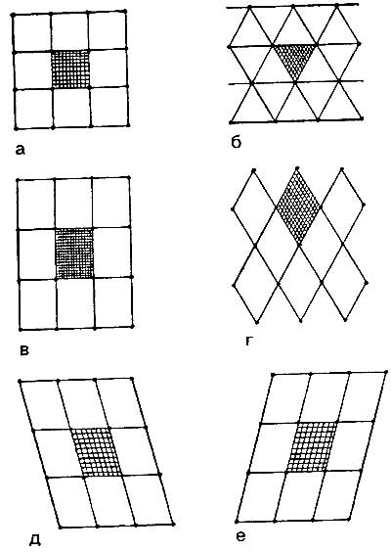
- Вычерчивание решеток для сетчатого орнамента.
- Создание трех вариантов сетчатого орнамента на основе выбранных решеток.
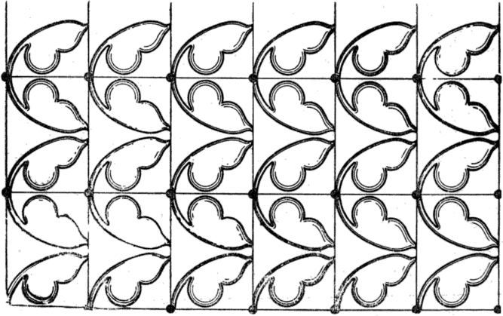
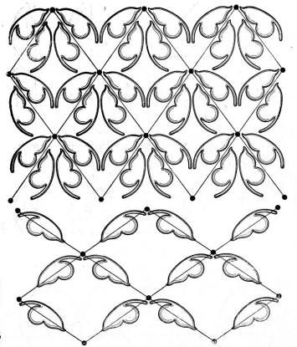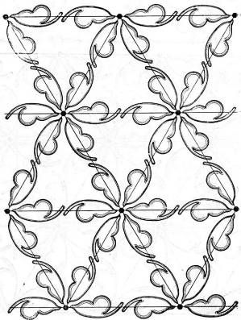

Элементы орнаментов могут быть, как геометрическими, так и растительными, и зооморфными.

Подача графическая. Формат А3.

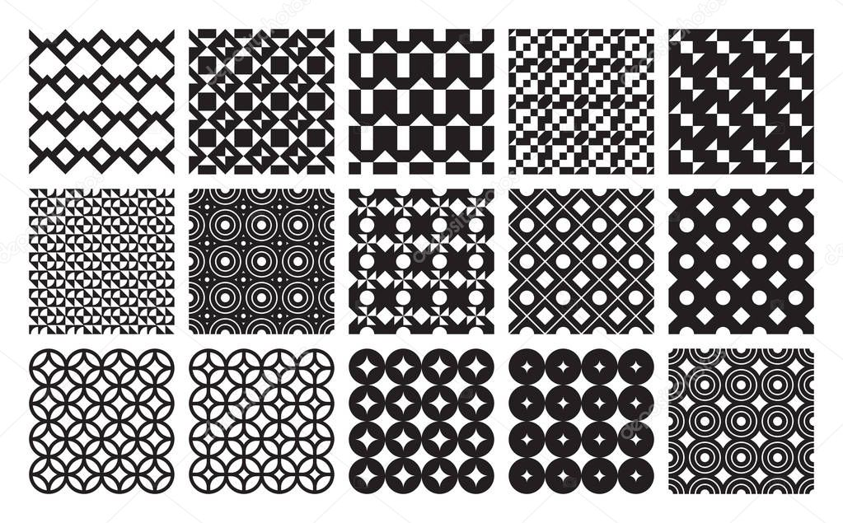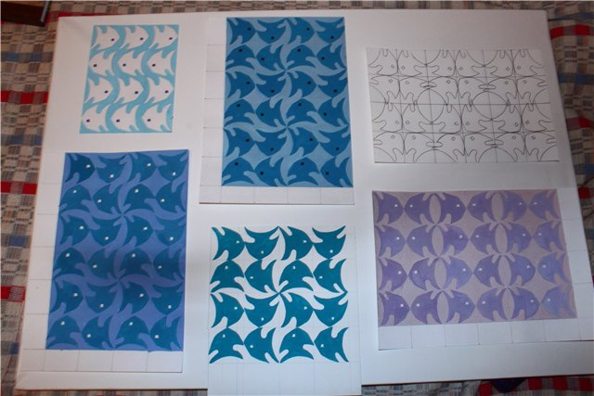

Дополнительная информация
hudozhkavp.ru›d/martynyuk_ri_revda.pdf
Сетчатый орнамент 17 способов построения.

